DIE STEINZEIT  BEGINNT  AM MONTAG  05. AUGUST 2019 | Kurs Mosaik mit Natursteinen  Du begegnest Steinen überall, im Fluss, im Bachbett, auf Wegen, im Gebirge, am Strand, wo auch immer. Ihre wunderbaren Formen, Strukturen und Farben bieten sich geradezu an, mit ihnen kreativ zu sein, z.B. in der Gestaltung eines Mosaiks. Mein Mosaikkurs mit Natursteinen gibt Dir die Möglichkeit dazu. Für nähere Informationen stehe ich Dir gerne zur Verfügung.  Mit lieben Grüssen

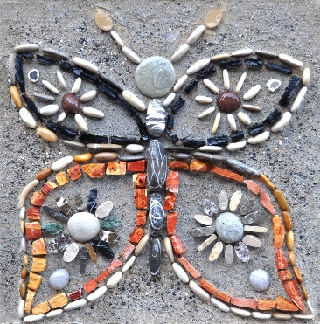 | 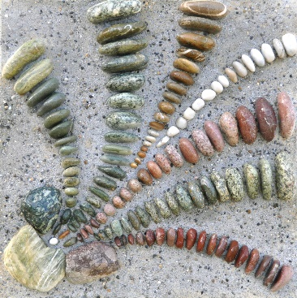 | 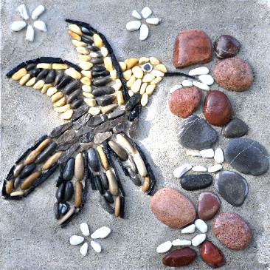 | 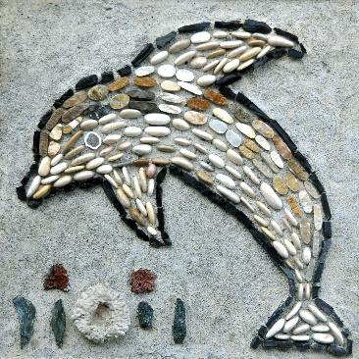

KURSDATEN  ARBEITSORT  TREFFPUNKT  ARBEITSZEITEN  MITBRINGEN  VERPFLEGUNG  KURSKOSTEN  STEINESAMMELN  an der Emme in  In Bätterkinden  (fakultativ)  TIELNEHMERZAHL  FRAGEN UND  ANMELDUNG  BEIM KURSLEITER  WEBSITE | Mosaik gestalten und betonieren: Montag 05. bis Freitag 09. August 2019.  Mosaik vom Ton befreien (ca. 2-3 Stunden): Datum nach Absprache.  Lotti Stucki-Blum, Oberes Eichholz 2, 3425 Koppigen  Montag, 05. August 2019, um 08.30 Uhr am Arbeitsort in Koppigen.  08.30 - 12.00 / 13.30 – 17.00 Uhr (oder nach Absprache)  Arbeitskleidung, 2 Stücke Bauplastik (ca. 60 x 80 cm), 2 alte Tücher (ca. 60 x 80 cm), Wasserzerstäuber, alter Teelöffel, Steine (sofern vorhanden).  Mittagessen: Picknick mitnehmen oder z.B. Verpflegung im Restaurant.  Fr. 300.- pro TeilnehmerIn, Fr. 450.- für Paare  Provisorische Daten: Samstag, 22. Juni 2019 (bei schlechtem Wetter: Samstag, 20. oder 27. Juli 2019). Dauer: Halber Tag. Genaue Informationen über Besammlungsort und Zeit werde ich frühzeitig bekannt geben. Mitnehmen: ein Gefäss zum Sammeln der Steine und Stiefel.  Max. 8 TeilnehmerInnen  Schriftlich oder per Email (r_stebler@sunrise.ch)  Stebler René, Winkelriedstrasse 23, 3315 Bätterkinden  032 / 665 34 12  Beachte auch meine Website www.steblermosaik.ch!

